
姓 名

求职意向：建筑装饰Jianzhuzhuangshi

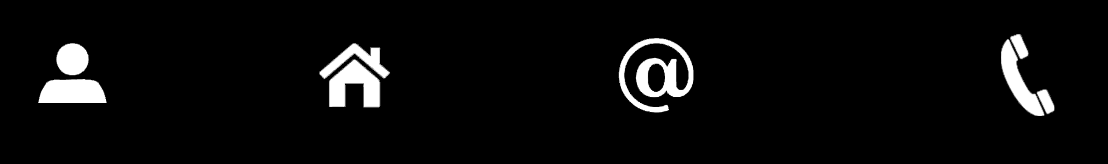
:xx省xx市

:12345678

:1111111111
:年龄

教育背景
毕业院校： xx化工学校
最高学历： 中专 毕业日期：

所学专业一： 建筑装饰 所学专业二：
受教育培训经历： 起始年月 终止年月 学校（机构） 专 业 获得证书 证书编号
主修课程：建筑设计、建筑材料、建筑力学、建筑构造、建筑施工、建筑测量、CAD、Photoshop、3D、建筑设计基础、建筑设计及原理、中外建筑历史、建筑结构与建筑力学、建筑构造。

兴趣爱好

喜爱旅游，运动；对唱歌表演也很感兴趣，特别喜欢看电影、听音乐、阅读、思考、运动、社交等为主 要爱好，良好的生活与学习习惯！

工作经历

xx奥林匹克花园置业投资有限公司
担任职务： 售后维修部副经理
工作描述： 公司主要从事房地产\酒店的开发，我负责前期装修工程的施工管理以及售后服务维修施工管理及材料，技术监工...
xx雅居乐装饰公司
公司性质： 民营企业所属行业：房地产，建筑，安装，装潢
担任职务： 现场施工员
工作描述： 公司主要从事家装别墅装饰装修，我负责施工管理及技术监工....
离职原因：
xx第二建筑有限公司
担任职务： 建筑装饰工程施工员
工作描述： 公司主要从事房屋建筑以及工装装饰装修工程，我负责施工管理及技术监工......
离职原因：

xx雅居乐装饰公司
公司性质： 民营企业所属行业：房地产，建筑，安装，装潢
工作描述： 公司主要从事家装别墅装饰装修，我负责施工管理及技术监工....
自我评价

本人从事建筑装饰施工及管理工作6年。能够根据不同的需要，完成工程项目。崇德敬业，工作期间持有刻苦钻研的学习态度和坚韧不拔的工作作风；能承受工作压力，社会实践能力强，能够很快适应新环境。对工作认真负责，有较强的团队精神，能够高效地完成本职工作。 在工作业绩内可以体现.受公司项目部表彰为先进工作者。被授予中国广厦杭州建工集团优秀党员。本人工作沉稳塌实、认真负责,有很强的责任心。具备建筑安装工程多年施工经验，精通本专业技术，了解相关专业内容情况。
沟通能力强，具有很强的团队协作精神。相信自己在将来的单位中工作也能出彩!

